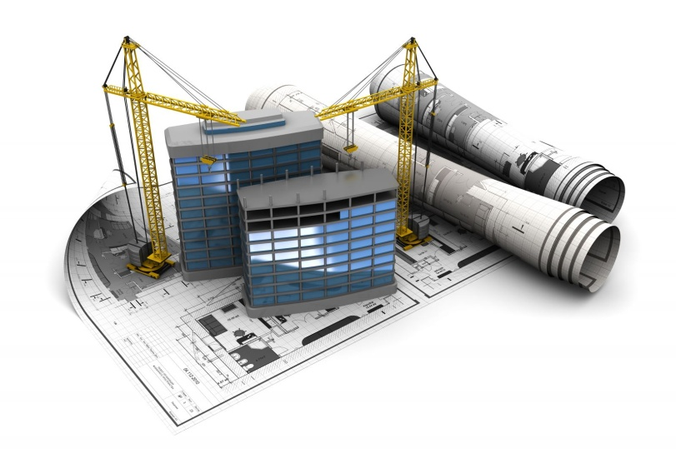

Памятка участнику долевого строительства (дольщику)

Долевое строительство — форма инвестиционной деятельности в строительстве, при которой строительная или инвестиционная организация привлекает денежные средства участников долевого строительства — граждан или юридических лиц — для строительства объектов недвижимости.

При выборе данного вида инвестиционной деятельности нужно определить последовательность действий:
Шаг первый: Выбор застройщика
Соберите информацию о застройщике - что, где и насколько качественно он уже построил, каковы были сроки строительства. Обязательно уточните цену за квадратный метр. Тот факт, что предлагаемая цена заметно ниже средней рыночной стоимости квадратного метра жилья по городу, - повод еще более тщательно проверить все документы. Помните, что застройщиком может быть только юридическое лицо, которое в обязательном порядке должно иметь:
- разрешение на строительство данного дома;
- проектную декларацию на строительство дома;
- права на земельный участок, который предоставлен для строительства конкретного дома (свидетельство о праве собственности, зарегист­рированный договор аренды или субаренды).
Кроме того, по требованию любого обратившегося лица, застройщик обязан предоставить для ознакомления:
- учредительные документы;
- свидетельство о его государственной регистра­ции;
- бухгалтерскую отчетность;
- аудиторские заключения;
- технико-экономическое обоснование проекта строительства дома;
- заключение экспертизы проектной документации.

Шаг второй: Варианты (способы) участия в строительстве
привлечения денежных средств граждан:
- жилищно-строительные и жилищно-накопительные кооперативы;
- выпуск застройщиком жилищных сертификатов;
- договор участия в долевом строительстве.
Помните, что договор участия в долевом строительстве - единственный, предусмотренный законом, договорной способ привлечения денежных средств граждан для строительства жилья. Только такой договор защищает от риска двойных продаж и гарантирует право требования от застройщика передачи квартиры.

Шаг третий: Заключение договора участия в долевом строительстве
Важно !!!
Договор участия в долевом строительстве должен быть заключен в письменной форме и подлежит обязательной государственной регистрации. И только после того, как договор будет зарегистрирован, застройщик вправе получить от вас денежные средства.
Заключайте договор долевого участия в строительст­ве только с застройщиком. При этом обратите внима­ние, что такой договор должен содержать следующие обязательные условия:
- точное описание объекта (квартиры), а именно: площадь, номер, этаж, подъезд, блок-секция, адрес дома;
- срок передачи объекта недвижимости дольщику по акту приема-передачи;
- цену договора, сроки и порядок ее уплаты;
- гарантийный срок - как минимум 5 лет на квартиру и 3 года на инженерно-техническое оборудование.

